
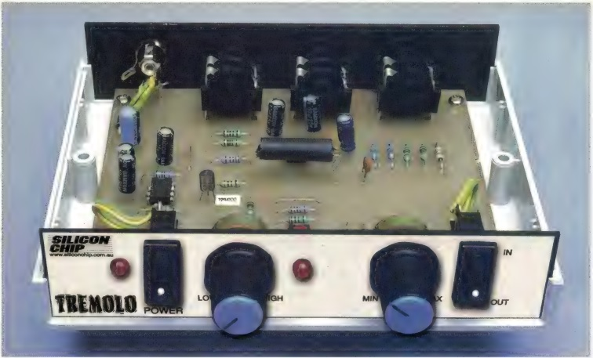

Добавьте еще один популярный эффект в свой музыкальный арсенал с помощью этого простого в сборке устройства тремоло.
Оно отличается низким уровнем искажений и чрезвычайно низким уровнем шума, обеспечивая тем самым очень чистое звучание.
Автор: Джон Кларк

Музыканты — и особенно гитаристы — часто подключают к своему оборудованию множество блоков эффектов.
Они могут включать и выключать их по своему усмотрению, чтобы добавлять различные эффекты при исполнении определенных фрагментов музыкального произведения. Этот недорогой блок тремоло пополнит ваш арсенал эффектов и может использоваться одновременно с другими подобными устройствами.

Эффект тремоло известен уже давно, и его легко реализовать с помощью электронных схем. Он достигается за счет быстрого изменения громкости во времени. Если такие изменения происходят достаточно быстро (например, с частотой 5 Гц), эффект становится весьма заметным. Степень выраженности эффекта также зависит от величины изменения громкости (глубины модуляции).
Устройства обработки звука обычно оснащаются несколькими регуляторами, позволяющими настроить звучание в соответствии с вашими потребностями. Данное устройство имеет два регулятора: один служит для настройки глубины модуляции, а другой — для регулировки скорости (или частоты) модуляции. Эффект можно включать и выключать по желанию: либо с помощью переключателя на передней панели, либо посредством внешнего ножного переключателя, подключаемого к разъему на задней панели.

Устройство выполнено в компактном корпусе; входные и выходные разъемы расположены на задней панели. Элементы управления на передней панели просты и включают в себя выключатель питания, регуляторы Rate и Depth, а также переключатель In/Out.

Светодиод на передней панели, мигающий в такт модуляции громкости, отображает скорость эффекта тремоло, а второй светодиод служит индикатором питания. Устройство питается от внешнего сетевого адаптера (12 В постоянного тока).

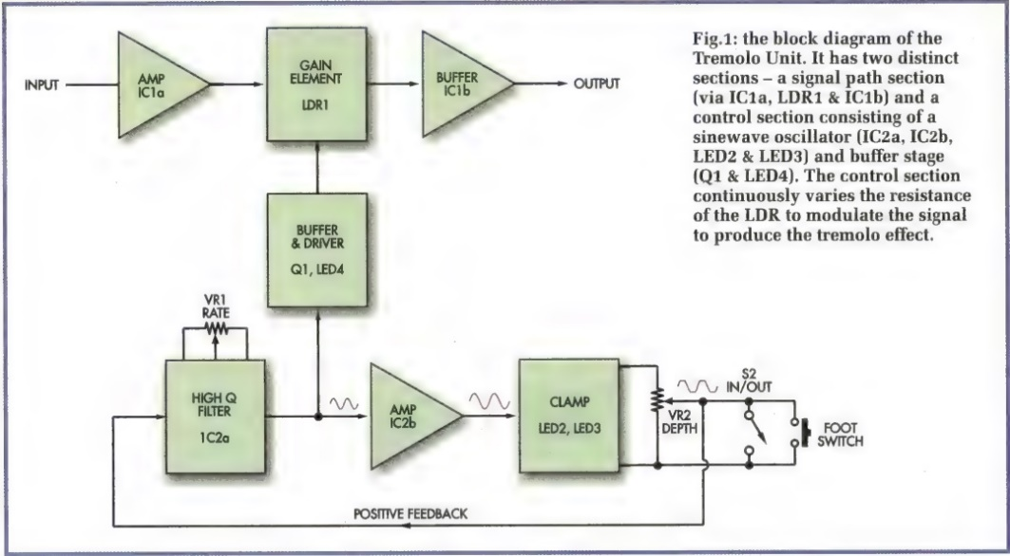
Блок-схема
На рис. 1 показана общая компоновка
блока тремоло. Он состоит из двух отдельных частей:
тракта прохождения сигнала и узла управления.
Как видно из схемы, входной сигнал
сначала усиливается микросхемой IC1a,
а затем поступает на каскад с регулируемым
коэффициентом передачи (на базе LDR1).
Этот каскад изменяет уровень выходного
сигнала в зависимости от управляющего
сигнала, поступающего из узла управления,
после чего сигнал подается на выходной
буферный каскад (IC1b).

В обычном режиме, когда эффект тремоло не задействован, каскад усиления обеспечивает небольшое ослабление сигнала. При включении эффекта тремоло коэффициент усиления этого каскада непрерывно изменяется, в результате чего уровень сигнала постоянно то повышается, то понижается. Коэффициент усиления каскада на базе IC1a подобран таким образом, что при выключенном эффекте тремоло уровень сигнала остается неизменным.

Сам элемент усиления представляет собой не что иное, как фоторезистор (LDR), сопротивление которого изменяется в зависимости от падающего на него света. В данной схеме для управления фоторезистором используется сверхъяркий красный светодиод, на который подается синусоидальный сигнал, формируемый схемой управления.

Схема управления по сути представляет собой генератор синусоидального сигнала и включает в себя каскад высокодобротного фильтра (IC2a), операционный усилитель IC2b и каскад ограничения уровня (clamping stage). В схему также входят потенциометр глубины эффекта (VR2) и переключатель входа/выхода (S2). Выходной синусоидальный сигнал поступает на буферный каскад на транзисторе Q1, который управляет светодиодом LED4, регулирующим интенсивность светового потока, падающего на фоторезистор (LDR).

Принцип работы генератора заключается в усилении сигнала, поступающего с высокодобротного фильтра, его ограничении для формирования прямоугольного сигнала и последующей подаче этого сигнала обратно на фильтр по цепи положительной обратной связи. Высокодобротный фильтр формирует на выходе сигнал синусоидальной формы с высокой чистотой, а его амплитуда определяется уровнем прямоугольного сигнала (т. е. сигнала обратной связи), который, в свою очередь, задается с помощью регулятора глубины VR2.

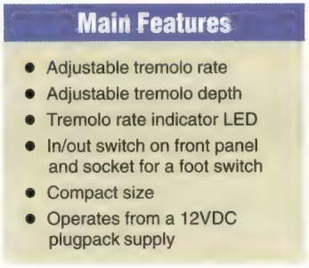
-Регулируемая скорость тремоло
-Регулируемая глубина тремоло
-Светодиодный индикатор скорости тремоло
-Переключатель вкл./выкл. на передней панели
и разъем для ножного переключателя
-Компактный размер
-Питание от внешнего блока питания 12 В (постоянный ток)

Описание схемы
Полное описание схемы приведено на рис. 2. Она относительно проста и построена на пяти каскадах с операционными усилителями.

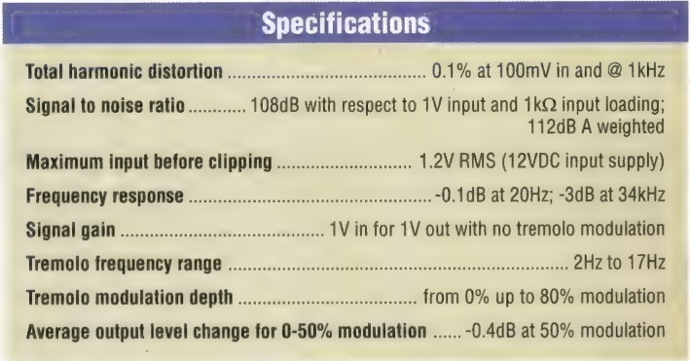
Технические характеристики
Коэффициент гармонических искажений ....................... 0,1% (при входном сигнале 100 мВ и частоте 1 кГц)
Отношение сигнал/шум ....................................................... 108 дБ (относительно входного сигнала 1 В и входного сопротивления 1 кОм);
...................................................................................................... 112 дБ (А-взвешенное)
Максимальный входной уровень до ограничения сигнала ... 1,2 В (среднеквадратичное значение) при напряжении питания 12 В пост. тока
Частотная характеристика ................................................... -0,1 дБ на частоте 20 Гц; -3 дБ на частоте 34 кГц
Коэффициент усиления ....................................................... 1:1 (1 В на входе — 1 В на выходе) без модуляции тремоло
Диапазон частот тремоло ..................................................... от 2 Гц до 17 Гц
Глубина модуляции тремоло ............................................... от 0% до 80%
Изменение среднего уровня выходного сигнала ............... -0,4 дБ при глубине модуляции 50% (в диапазоне 0–50%)

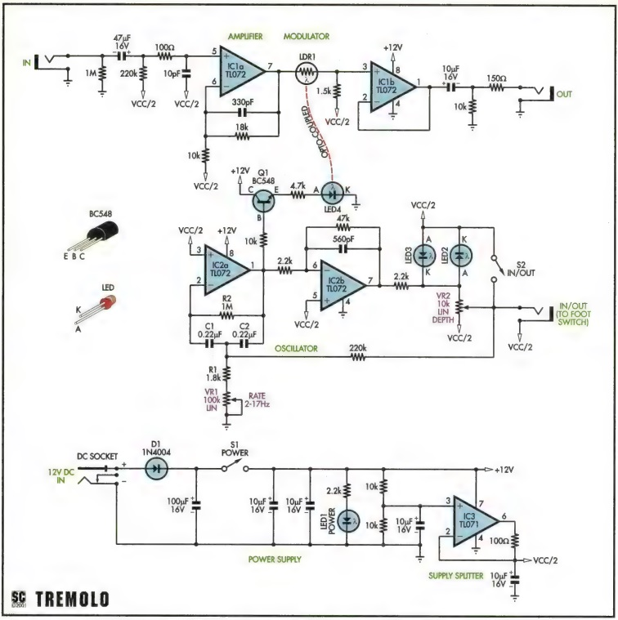
Рис. 2: полная схема блока тремоло. [Элементы C2a и IC2b образуют основу генератора синусоидального сигнала, который управляет светодиодом LED4 через буферный транзистор Q1. Светодиод LED4, в свою очередь, оптически связан с фоторезистором LDR1 и модулирует его сопротивление, изменяя тем самым коэффициент усиления сигнала.]

Цепь прохождения сигнала образована компонентами C1a, LDR1 и IC1b. Как показано на схеме, входной сигнал поступает через конденсатор емкостью 47 пФ и резистор номиналом 100 Ом на неинвертирующий вход (вывод 5) микросхемы IC1a.

Конденсатор емкостью 47 мкФ необходим для обеспечения связи по переменному току, поскольку на входе IC1a (как и у всех остальных операционных усилителей в схеме) задано смещение, равное половине напряжения питания (6 В). Кроме того, его емкость выбрана значительно выше минимально необходимой, чтобы обеспечить для IC1a очень низкое выходное сопротивление источника сигнала и тем самым минимизировать уровень шума.

Резистор номиналом 100 Ом и конденсатор емкостью 10 пФ, подключенные к выводу 5, служат для фильтрации радиочастотных (РЧ) сигналов на входе операционного усилителя.

Каскад IC1a работает с коэффициентом усиления 2,8, задаваемым резистором обратной связи номиналом 18 кОм (между выводами 6 и 7) и резистором 10 кОм, подключенным между выводом 6 и шиной опорного напряжения, соответствующего половине напряжения питания. Это усиление компенсирует потери сигнала в последующей цепи, состоящей из фоторезистора LDR1 и аттенюатора на резисторе 1,5 кОм.

Когда сигнал модуляции тремоло отключен, на фоторезистор LDR1 поступает постоянный световой поток от светодиода LED4, и его сопротивление составляет около 2,7 кОм. В результате сигнал ослабляется в 2,8 раза, прежде чем поступить на буферный каскад IC1b с единичным коэффициентом усиления. Затем IC1b подает сигнал на выходной разъем через разделительный конденсатор емкостью 10 мкФ.

Обратите внимание на резистор номиналом 150 Ом, включенный последовательно с выходом. Он изолирует микросхему IC1b от любых емкостных нагрузок, которые могут быть подключены к выходному разъему, и предотвращает возникновение колебаний.

В схеме управления используются еще два операционных усилителя, причем IC2a ​​образует секцию высокодобротного фильтра. В цепь отрицательной обратной связи этого операционного усилителя (между выводами 1 и 2) включен Т-образный фильтр. В состав фильтра входят резисторы R1 и R2, конденсаторы C1 и C2, а также потенциометр Rate (VR1).

Частота фильтра определяется значением VR1 согласно следующей формуле:
f = 1/2nC1V((R1 + VR1) x R2).
Подстановка соответствующих значений в эту формулу дает диапазон частот от 2 Гц до 17 Гц (VR1 = 0–100 кОм).

Выходной сигнал микросхемы IC2a ​​поступает с вывода 1 на транзистор Q1 через базовый резистор номиналом 10 кОм. Транзистор Q1, в свою очередь, управляет светодиодом LED4, который оптически связан с фоторезистором LDR1.

Выходной сигнал IC2a ​​также поступает на инвертирующий каскад на базе ОУ IC2b, работающий с коэффициентом усиления около 21 (т. е. 47 кОм / 2,2 кОм). Выходной сигнал снимается с вывода 7, а его уровень ограничивается на отметках примерно ±1,8 В относительно уровня 6 В (т. е. половины напряжения питания) с помощью светодиодов 2 и 3.

В результате формируется прямоугольный сигнал,
изменяющийся в диапазоне от 4,2 В до 7,8 В
(т. е. с размахом 3,6 В). Этот сигнал подается на
потенциометр глубины VR2, а сигнал с его
движка затем поступает обратно на каскад
с Т-образным фильтром через резистор 220 кОм.
Именно эта положительная обратная связь
обеспечивает возникновение колебаний в схеме.

Как уже упоминалось, амплитуда синусоидального сигнала с выхода IC2a ​​регулируется потенциометром Depth (VR2). Этот сигнал изменяется относительно уровня 6 В (т. е. половины напряжения питания Vcc). При увеличении напряжения сигнала с IC2a ​​ток через светодиод LED4 возрастает, и его световой поток увеличивается. Это приводит к снижению сопротивления фоторезистора LDR1, в результате чего уровень выходного аудиосигнала повышается.

И наоборот, при спаде сигнала сопротивление фоторезистора LDR1 возрастает, и уровень выходного аудиосигнала снижается. В результате уровень выходного сигнала непрерывно изменяется. Резистор VR1 задает скорость изменения уровня выходного сигнала, а VR2 — глубину (или диапазон) этого изменения.

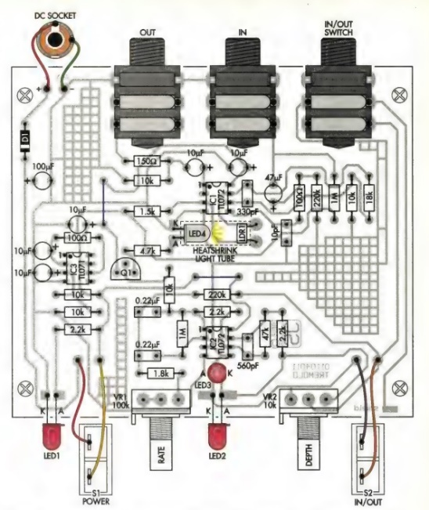
Рис. 3: порядок сборки устройства. Обратите внимание, что светодиод LED4 и фоторезистор LDR1 помещены в светозащитный туннель из термоусадочной трубки (см. фото). При монтаже компонентов на плату следите за их правильной ориентацией.

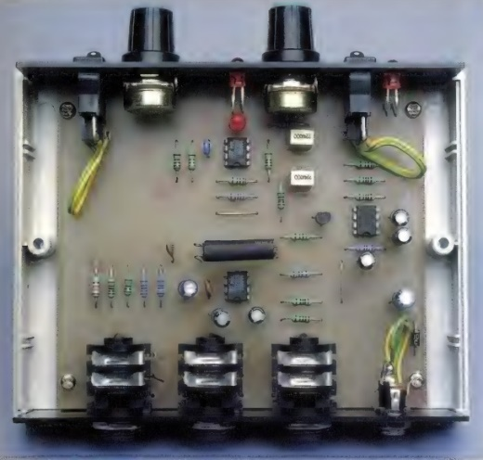
На этом изображении показано, как компоненты LED4 и LDR размещены внутри светового туннеля из термоусадочной трубки. Не перегревайте трубку при усадке: она должна сжаться ровно настолько, чтобы плотно охватить оба компонента.

Когда переключатель S82 установлен в положение «Out» (т. е. тремоло выключено), движок потенциометра VR2 удерживается на уровне Vcc/2, поэтому сигнал положительной обратной связи отсутствует. В результате схема перестает генерировать колебания, а на выходе микросхемы IC2a ​​устанавливается постоянное напряжение 6 В. Это обеспечивает протекание через светодиод LED 4 (через транзистор Q1) тока постоянной величины, благодаря чему сопротивление фоторезистора LDR1 (а следовательно, и уровень выходного аудиосигнала) остается неизменным.

Поскольку светодиоды 2 и 3 включены по схеме ограничения напряжения, они мигают при возникновении колебаний в схеме. Мы воспользовались этим, выведя светодиод 2 на переднюю панель корпуса, чтобы обеспечить визуальную индикацию частоты колебаний генератора.

Разумеется, при частоте выше примерно 10 Гц светодиод будет, по-видимому, мерцать довольно быстро. Обратите внимание: светодиод будет выключен, если регулятор Depth установлен в минимальное положение (и генератор останавливается) или если переключатель S2 замкнут.

Источник питания
Питание схемы осуществляется от внешнего сетевого адаптера (12 В постоянного тока). Напряжение подается через диод D1, обеспечивающий защиту от переполюсовки, и фильтруется с помощью электролитических конденсаторов емкостью 100 мкФ и 10 пФ. Переключатель S1 служит для включения и выключения устройства, а светодиод LED1 индицирует наличие питания.

Каскад на операционном усилителе IC3 используется для формирования шины питания с напряжением 6 В (Vcc/2) и низким выходным сопротивлением. Этот операционный усилитель включен по схеме повторителя напряжения, а на его вход (вывод 3) подается смещение Vcc/2 (6 В) с помощью двух резисторов номиналом 10 кОм. Конденсатор емкостью 10 мкФ обеспечивает фильтрацию напряжения смещения для минимизации шумов.

В процессе работы микросхема IC3 регулирует напряжение на выводе 6 таким образом, чтобы поддерживать на выводе 2 тот же потенциал, что и на выводе 3 (т. е. Vcc/2, или 6 В). Резистор номиналом 100 Ом обеспечивает защиту IC3 от короткого замыкания, а конденсатор емкостью 10 мкФ, подключенный к выводу 2, предотвращает возникновение автоколебаний.

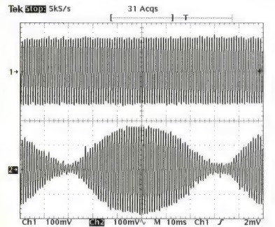
Рис. 4: на верхнем графике показан входной аудиосигнал, поступающий на блок тремоло, а на нижнем — модулированный выходной сигнал, создающий эффект тремоло.

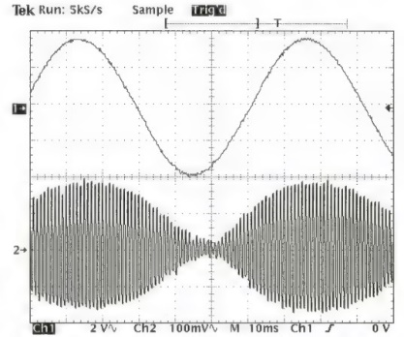
Рис. 5: верхний график на этом осциллограмме представляет собой синусоидальный сигнал на выводе 1 микросхемы IC2a. Обратите внимание, как нижняя осциллограмма (т. е. выходной сигнал) повторяет форму синусоиды.

Сборка
Собрать устройство несложно, так как практически все компоненты устанавливаются на печатную плату с маркировкой 01104011 (117 x 102 мм).
Плата размещается в корпусе из АБС-пластика размером всего 140 x 110 x 35 мм, что делает устройство очень компактным.

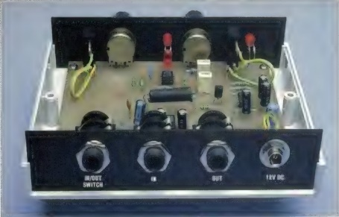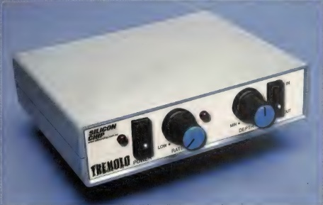
Печатная плата аккуратно размещается в компактном низкопрофильном корпусе. Эффект тремоло можно включать и выключать как с помощью переключателя на передней панели, так и посредством внешнего ножного переключателя.

Как обычно, сверьте вытравленную печатную плату с опубликованным шаблоном, чтобы убедиться в отсутствии дефектов (например, коротких замыканий между дорожками или разрывов медного рисунка). Также следует проверить диаметр отверстий: для потенциометров и разъемов требуются отверстия диаметром 1,5 мм, а четыре крепежных отверстия по углам нужно просверлить до 3 мм.

На рис. 3 показано, как собрать данное устройство. Начните сборку платы с установки резисторов и проволочных перемычек. В таблице 1 приведена цветовая маркировка резисторов, однако мы рекомендуем дополнительно проверить их номиналы с помощью цифрового мультиметра — для надежности.

Далее можно установить три микросхемы, диод D1 и транзистор Q1; при этом убедитесь, что в качестве IC3 используется микросхема TL071. Внимательно следите за правильной ориентацией этих компонентов. После этого можно установить все конденсаторы, также обращая внимание на полярность электролитических моделей. В таблице 2 приведены коды для конденсаторов малых номиналов.

Теперь можно установить два потенциометра (не перепутайте их), а затем — разъемы, светодиоды и фоторезистор. Светодиоды 1 и 2 следует устанавливать, не укорачивая выводы, чтобы впоследствии их можно было отогнуть и вставить в соответствующие отверстия на передней панели. Светодиод 3 нужно разместить на расстоянии около 5 мм от печатной платы, а светодиод 4 и фоторезистор 1 — на расстоянии около 12 мм от нее. Важно: светодиод 4 — это светодиод повышенной яркости.

После установки этих компонентов светодиод (LED4) и фоторезистор (LDR1) следует отогнуть под прямым углом так, чтобы они были направлены друг на друга. Затем эти два элемента нужно вставить в световой туннель, изготовленный из термоусадочной трубки диаметром 6 мм (длиной около 20 мм), чтобы свет от светодиода падал только на фоторезистор (см. фото).

Слегка усадите трубку с помощью термофена, чтобы обеспечить надлежащую герметизацию устройств.

Наконец, завершите сборку платы, установив контактные штыри в точках подключения внешних проводов. Всего предусмотрено шесть штырей: по два для переключателей S1 и S2 и два для разъема питания постоянного тока.

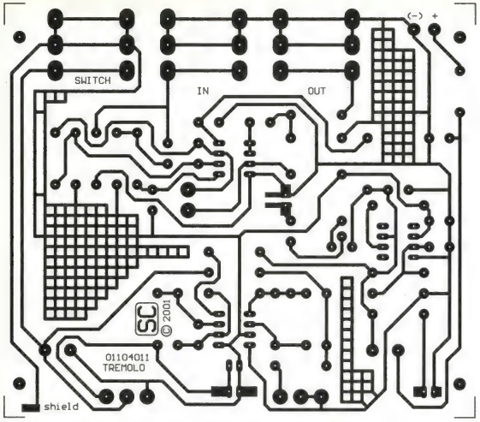
Рис. 6: полноразмерный рисунок для травления печатной платы.

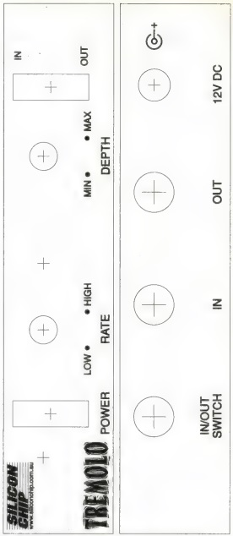
Рис. 7: эти полноразмерные изображения можно использовать в качестве шаблонов для сверления отверстий в передней и задней панелях.

Окончательная сборка
Следующий этап — сверление необходимых отверстий в передней и задней панелях для установки различных элементов крепежа и фурнитуры. В качестве шаблонов для этой работы можно использовать полноразмерные изображения, опубликованные вместе с данной статьей. Для отверстий большого диаметра лучше сначала просверлить небольшие направляющие отверстия, а затем аккуратно расширить их с помощью конической развертки.

Отверстия для установки переключателя можно сделать, просверлив ряд небольших отверстий по внутреннему контуру, а затем выбив центральную часть и обработав края напильником до гладкости.

После того как вы просверлите отверстия, наклейте маркировку на переднюю и заднюю панели, затем установите переключатели на переднюю панель и закрепите два потенциометра. На резьбовую часть каждого потенциометра нужно будет накрутить по две гайки — по одной с каждой стороны панели. После этого светодиоды 1 и 2 на печатной плате можно отогнуть под углом 90° и вставить в соответствующие отверстия на передней панели.

Печатная плата устанавливается на четыре литые стойки, расположенные на основании корпуса, и крепится саморезами M3. Обратите внимание: предварительно необходимо удалить с основания лишние стойки с помощью бокорезов, чтобы они не мешали установке платы. В завершение сборки подключите провода к переключателям и разъему питания постоянного тока, как показано на рис. 3.

Дымовой тест
Ну, на самом деле никакого дыма
не будет — или, по крайней мере, мы на это надеемся!

Для проверки устройства подайте питание, включите его и убедитесь в наличии напряжения 12 В между выводами 8 и 4 микросхем IC1 и IC2.
Аналогичным образом, напряжение 12 В должно присутствовать между выводами 7 и 4 микросхемы IC3, а на выводе 2 этой же микросхемы должно быть около 6 В.

При выполнении этих проверок следите за тем, чтобы не допустить короткого замыкания выводов микросхемы. Вообще, лучше не касаться щупом непосредственно выводов микросхемы. Вместо этого можно подключить отрицательный щуп мультиметра к точке заземления (например, к разъему питания постоянного тока), а положительный — к участкам схемы, которые имеют прямое соединение с соответствующими выводами микросхемы.

Теперь убедитесь, что светодиоды 2 и 3 мигают поочередно с возрастающей частотой по мере поворота регулятора Rate. Обратите внимание: для их работы также необходимо повернуть регулятор Depth, а переключатель S2 должен находиться в положении «In».

Наконец, вы можете проверить, работает ли устройство, подключив его к усилителю и подав на входной сигнал. Эффект тремоло должен стать довольно заметным по мере того, как регулятор глубины поворачивается, и вы сможете изменять частоту от примерно 2 Гц до 17 Гц с помощью регулятора частоты.

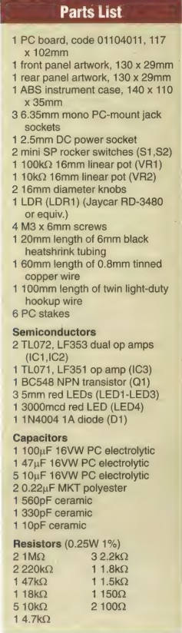
1 печатная плата (код 01104011), 117 x 102 мм
1 макет передней панели, 130 x 29 мм
1 макет задней панели, 130 x 29 мм
1 корпус прибора из АБС-пластика, 140 x 110 x 35 мм
3 монофонических разъема 6,35 мм (для монтажа на плату)
1 разъем питания постоянного тока 2,5 мм
2 миниатюрных клавишных переключателя SP (S1, S2)
1 линейный потенциометр 100 кОм, 16 мм (VR1)
1 линейный потенциометр 10 кОм, 16 мм (VR2)
2 ручки диаметром 16 мм
1 фоторезистор (LDR1) (Jaycar RD-3480 или аналог)
4 винта M3 x 6 мм
1 отрезок черной термоусадочной трубки (диаметр 6 мм, длина 20 мм)
1 отрезок луженого медного провода (диаметр 0,8 мм, длина 60 мм)
1 отрезок двухжильного монтажного провода (длина 100 мм)
6 монтажных штырьков для печатной платы
Полупроводниковые приборы
2 сдвоенных операционных усилителя TL072, LF353 (IC1, IC2)
1 операционный усилитель TL071, LF351 (IC3)
1 транзистор BC548 (структура NPN) (Q1)
3 красных светодиода 5 мм (LED1–LED3)
1 красный светодиод 3000 мкд (LED4)
1 диод 1N4004, 1 А (D1)
Конденсаторы
1 электролитический конденсатор 100 мкФ, 16 В (для монтажа на плату)
1 электролитический конденсатор 47 мкФ, 16 В (для монтажа на плату)
5 электролитических конденсаторов 10 мкФ, 16 В (для монтажа на плату)
2 полиэстеровых конденсатора MKT 0,22 мкФ
1 керамический конденсатор 560 пФ
1 керамический конденсатор 330 пФ
1 керамический конденсатор 10 пФ
Резисторы (0,25 Вт, 1%)
2 по 1 МОм; 3 по 2,2 кОм
2 по 220 кОм; 1 по 1,8 кОм
1 1 шт. 47 кОм, 1 шт. 1,5 кОм
1 шт. 18 кОм, 1 шт. 1,5 кОм
5 шт. 10 кОм, 2 шт. 100 Ом
1 шт. 4,7 кОм

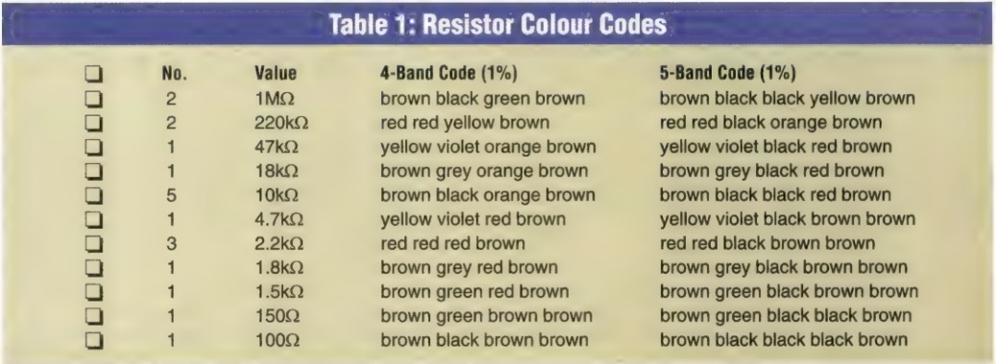

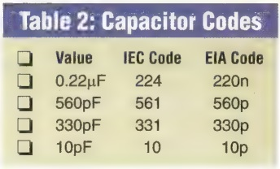

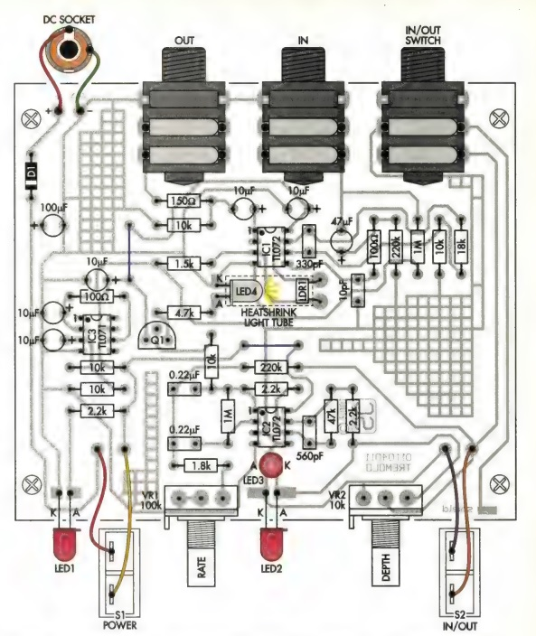
Источник Silicon Chip - April 2001


